10台单价50万元以上报废设备实物照片汇总

1. **乳腺X线机-N15311**

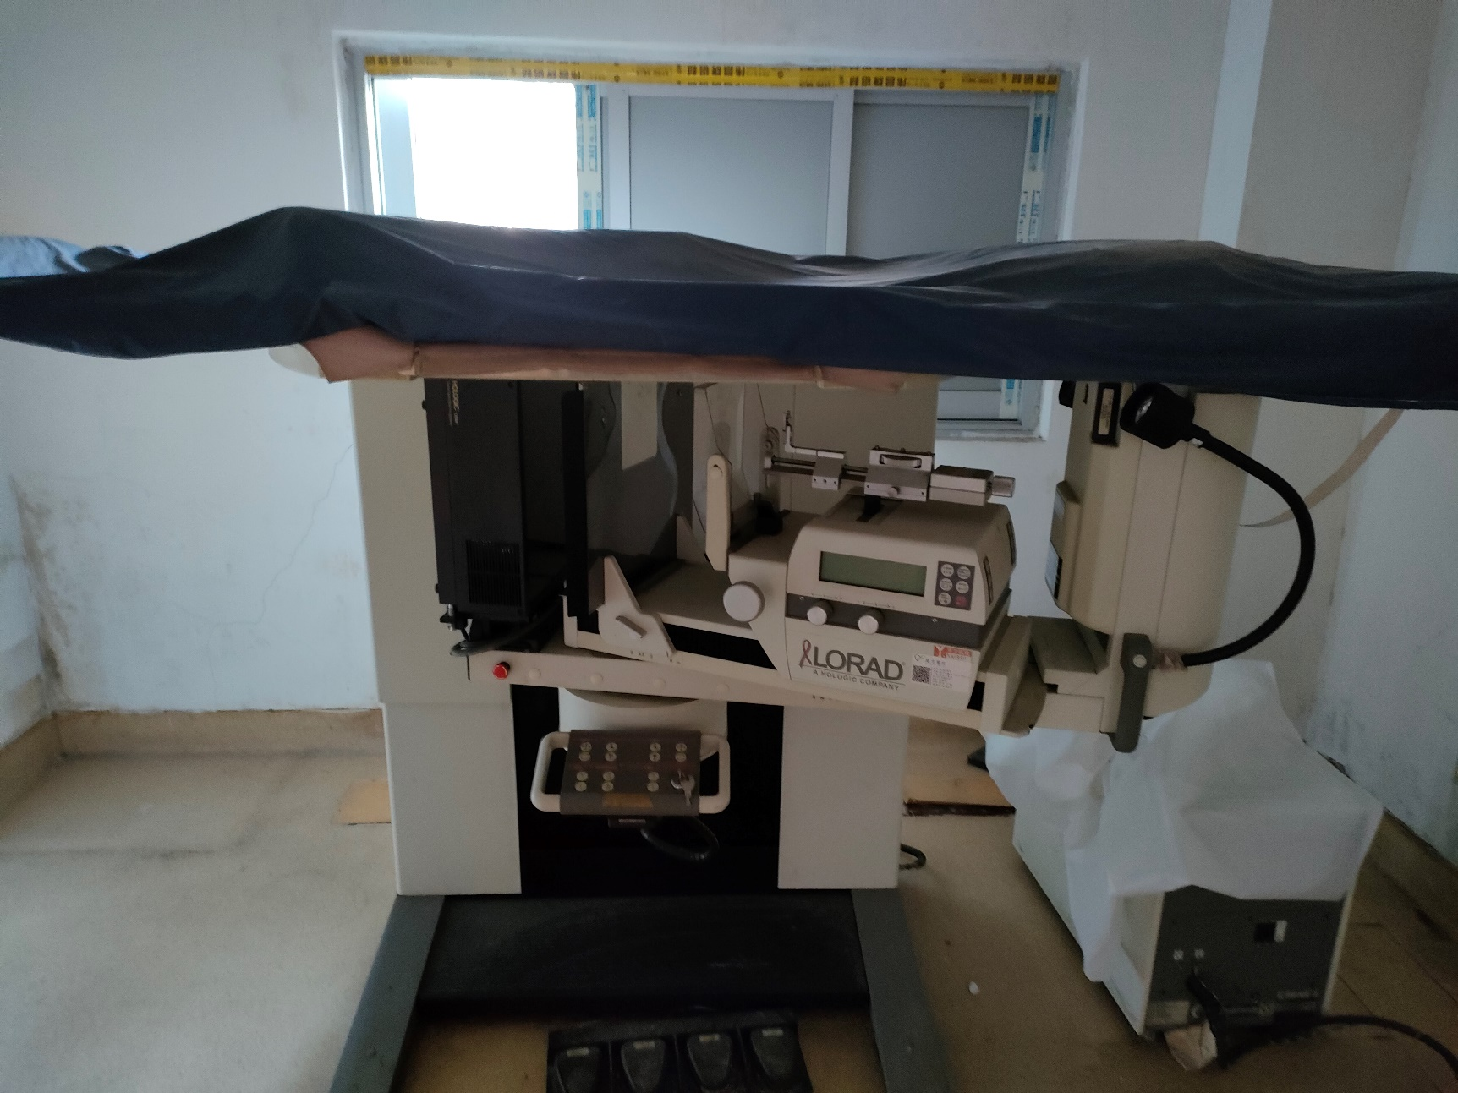

1. **数字化X线摄影机-N14762**

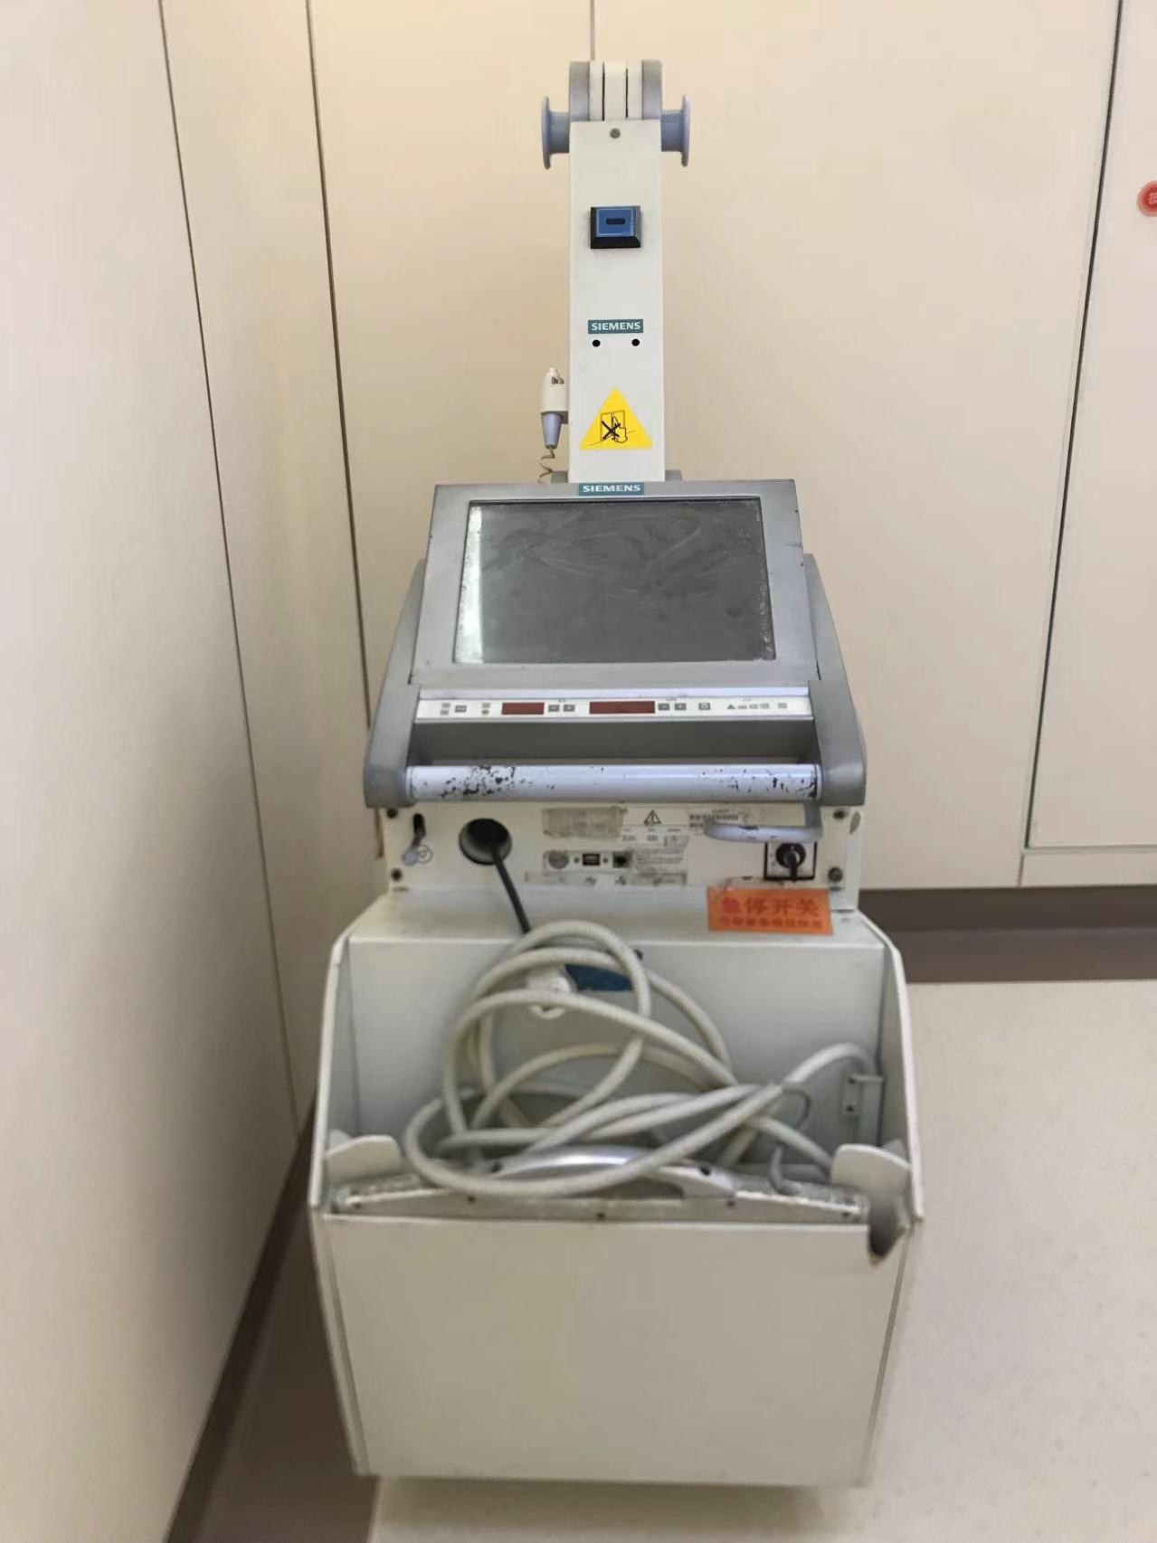

1. 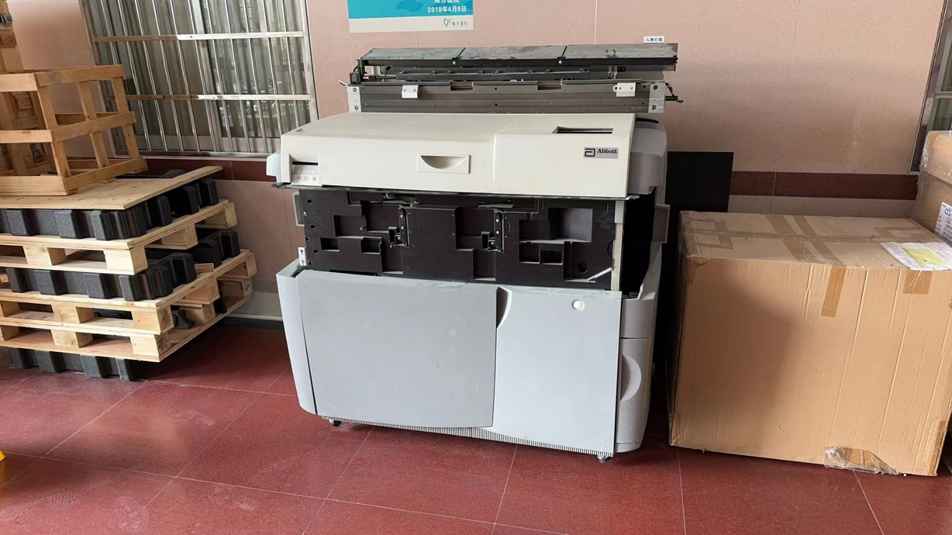**全自动免疫分析仪-N18034**
2. **电动病床-N18471**

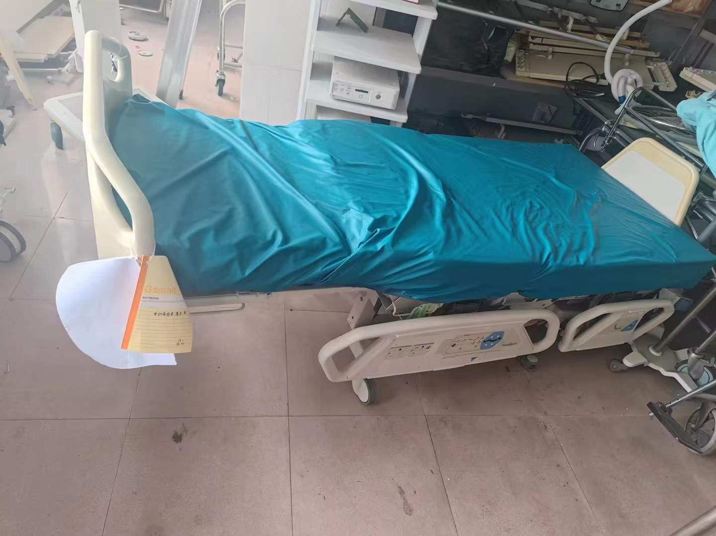

1. **体外碎石机-N9233**

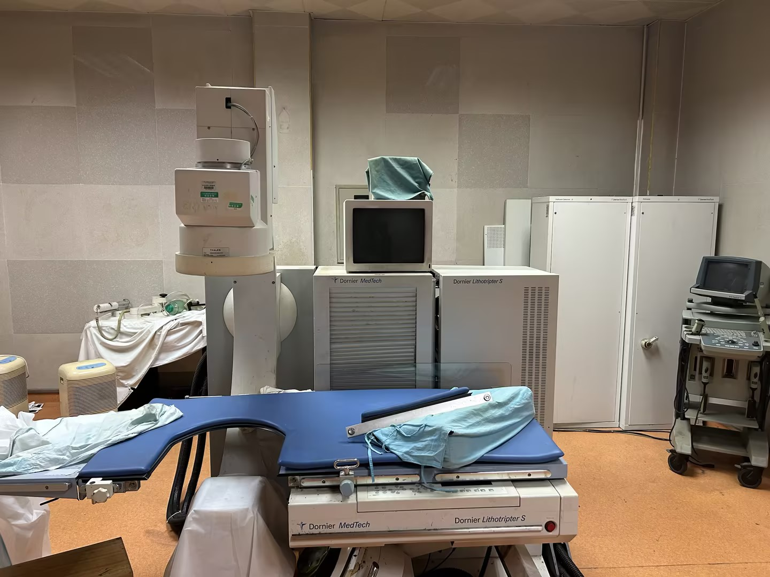

1. 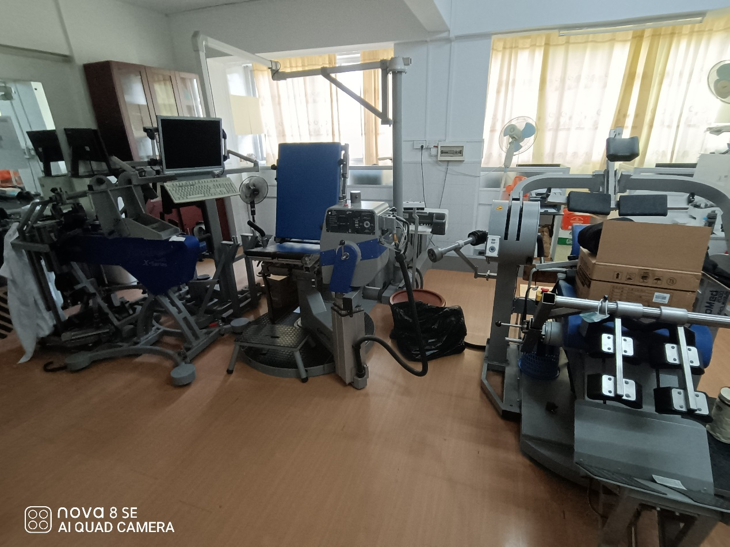**等速肌力测试系统-N16284**
2. **全自动化学发光测定仪-N20971**

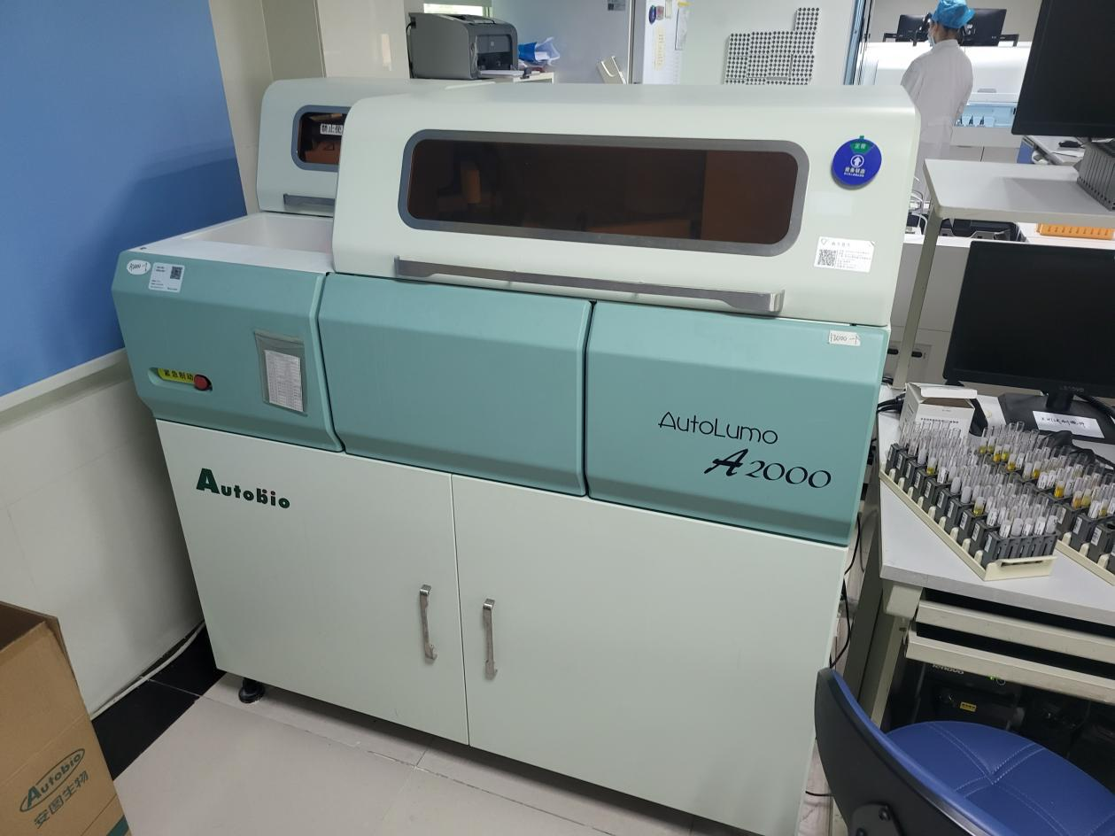

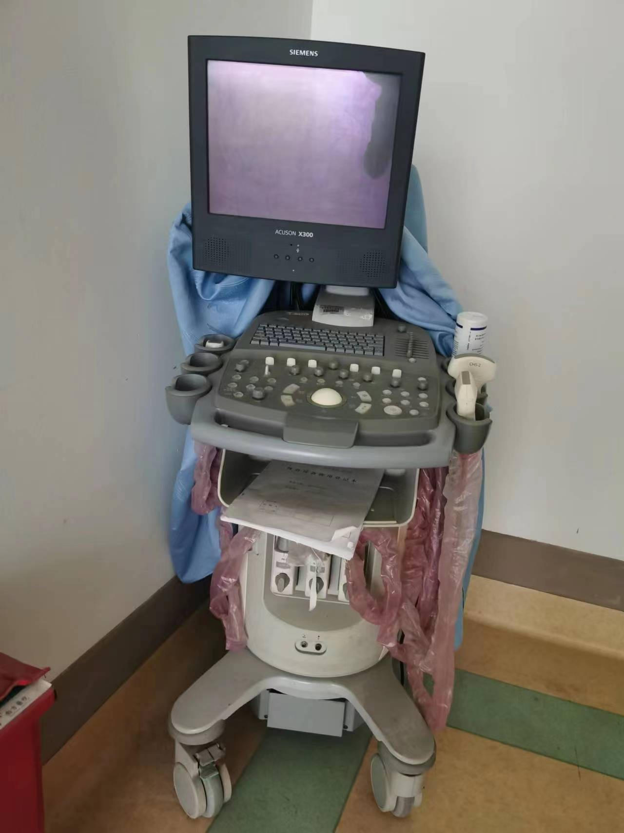

1. **彩色超声诊断仪-N17568**
2. **全自动核酸提取系统-N21667**

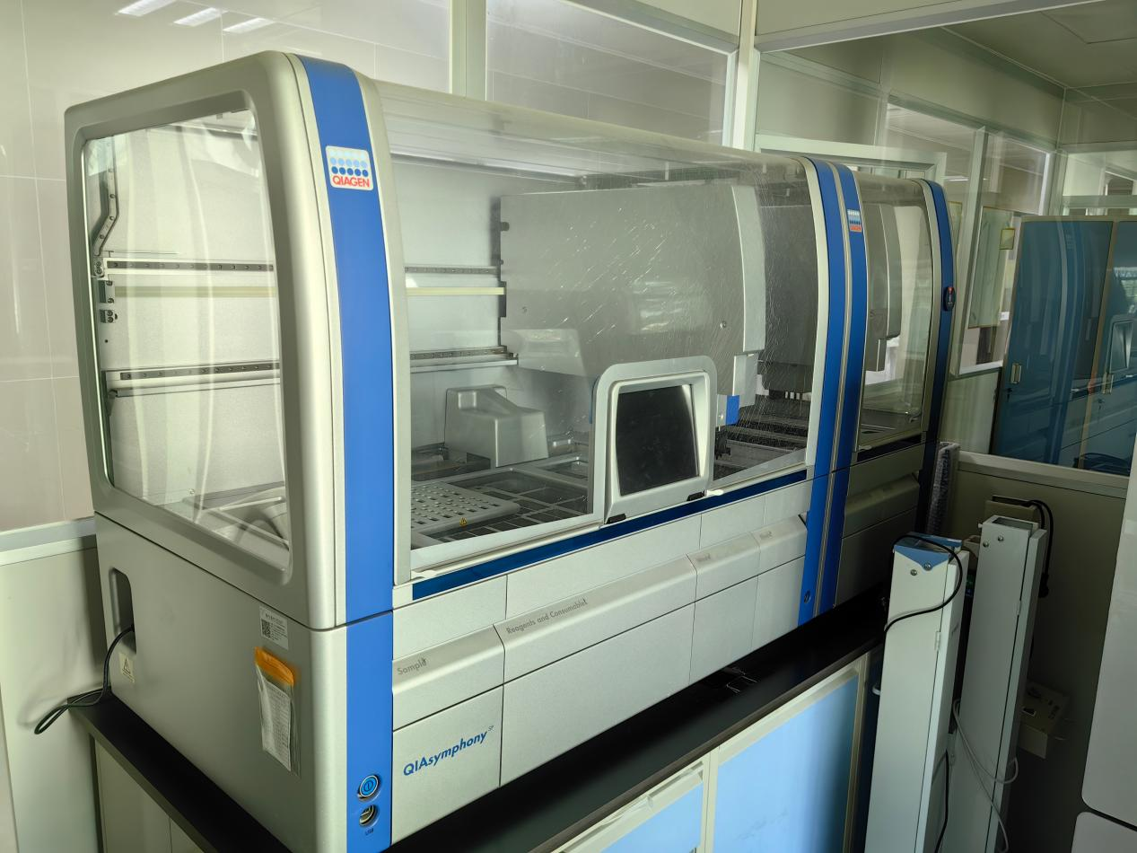

1. 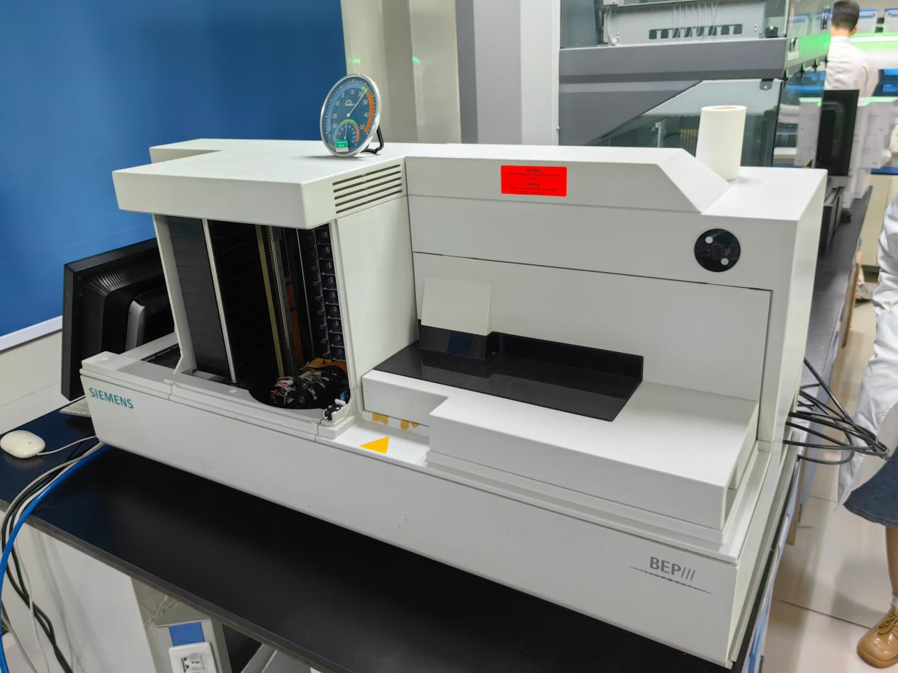**全自动酶免分析仪-N19959**